平成27年度
学生によるオレンジリボン運動
田園調布学園大学 実施報告書

実施主体 田園調布学園大学人間福祉学部
実施内容 平成27年度の児童家庭福祉論やゼミ、大学祭で啓発活動
➀事前に取り組んだ内容
児童・家庭福祉論や児童のゼミなどで児童福祉や児童虐待に関する現状
や地域の社会資源などについて学んだ。子どものホスピスや障害児に関する
施設などについて見学、講演を聞いた。
②実施期間に取り組んだ具体的内容
大学内に虐待キャンペーンのポスタ―を貼付、オレンジリボンを学生に配布した。
学生たちはそれぞれ自分の持ち物（バッグやペンケースなど）にオレンジリボンを
つけて広報活動の一翼を担った。11月のキャンペーンが終了した現在もリボンをつけ
続けて継続的な広報活動を行っている。

③オレンジリボン運動を終えて・・・ |  | 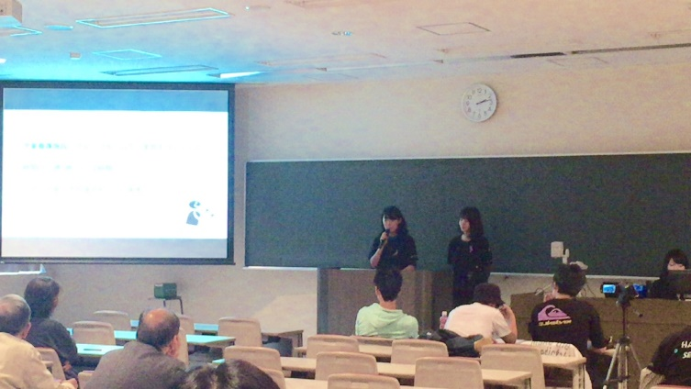  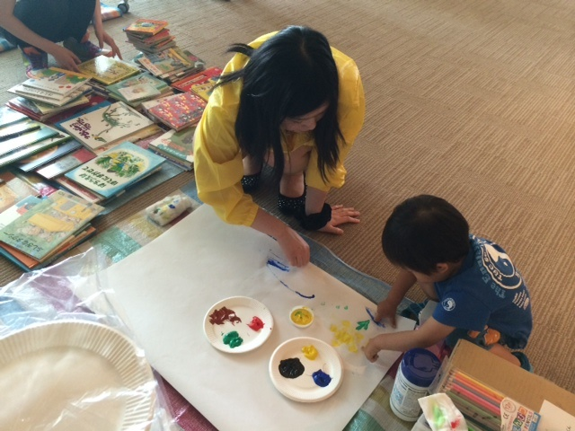
児童虐待の実態を学び、さらに
虐待を予防するには今後どのような方策が必要かを皆で話し合った。虐待内容も多様になり、子どもが危険にさらされている現状を踏まえ、今後は11月だけでなく、継続的な活動を行えるよう
話し合った。
【田園調布学園大学】 http://www.dcu.ac.jp/

